Міністерство освіти і науки України
Національний університет «Львівська політехніка»
Кафедра систем штучного інтелекту


Звіт
про виконання лабораторних та практичних робіт блоку № 3
На тему: «Цикли. Вкладені Цикли. Завершення виконання циклів. Функції. Рекурсія. Вбудовані функції. Одновимірні масиви.»
з дисципліни: «Основи програмування»
до:
Лабораторної Роботи № 2
Лабораторної Роботи № 3
Практичних Робіт до блоку № 3

Виконав(ла):
Студентка групи ШІ-14
Гриневич Анастасія Андріївна

Тема роботи:
Цикли. Вкладені Цикли. Завершення виконання циклів. Функції. Рекурсія. Вбудовані функції. Одновимірні масиви.
Мета роботи:
Ознайомитися з різними видами циклів, різницею між ними, застосуванням вкладених циклів, їх роботою. Ознайомитись із операторами циклів для ефективного керування останніми. Ознайомитись із функціями, їхніми типами та способами оголошення. Ознайомитись із рекурсивними функціями. Ознайомитися з лінійними та розгалуженими алгоритмами, логічними операторами. Ознайомитись з поняттям одновимірих масивів, зчитуванням. Отримання навичок у виборі й використанні операторів С; знайомство з ітераційними процесами. Практика в організації ітераційних й арифметичних циклів. Використати отримані знання для розв’язування задач.

Теоретичні відомості:
Теоретичні відомості з переліком важливих тем:
- Тема №1: Цикли, оператори циклів.
- Тема №2: Вкладені цикли.
- Тема №3: Функції.
- Тема №4: Рекурсії.
- Тема №5: Одновимірні масиви.

Індивідуальний план опрацювання теорії:
- Тема №1: Цикли, оператори циклів.
  - Джерела Інформації:
    - https://itproger.com/ua/course/cpp/6
  - Що опрацьовано:
    - Опрацювала та ознайомлена з різними видами циклами, а також ознайомилась з операторами для ефективного керування циклами.

  - Статус: Ознайомлена
  - Початок опрацювання теми: 8.10.2026
  - Завершення опрацювання теми: 8.10.2026
- Тема №2: Вкладені цикли.
  - Джерела Інформації:
    - https://studfile.net/preview/5252553/page:3/
  - Практичні заняття.
  - Що опрацьовано:
    - ознайомлена з поняттям вкладених циклів, їхнім застосуванням.

  - Статус: Ознайомлена
  - Початок опрацювання теми: 8.10.2026.
  - Завершення опрацювання теми: 8.10.2026.
  - Тема №3 Функції.
  - Джерела Інформації:
    - Практичні заняття.
    - https://acode.com.ua/urok-15-funktsiyi-i-operator-return/
  - Що опрацьовано:
    - Опрацьовувала способи оголошення функцій, типи повернення, написання та використання функцій.
  - Статус: Ознайомлена
  - Початок опрацювання теми: 9.10.2026.
  - Завершення опрацювання теми: 9.10.2026.

- Тема №4 Рекурсії.
  - Джерела Інформації:
    - https://acode.com.ua/urok-113-rekursiya-i-chysla-fibonachchi/
  - Що опрацьовано:
    - Ознайомилася з поняттям рекурсії, рекурсивними функціями, рекурсивними алгоритмами.
  - Статус: Ознайомлена
  - Початок опрацювання теми: 9.10.2026.
  - Звершення опрацювання теми: 9.10.2026.

- Тема №5 Одновимірні масиви.
  - Джерела Інформації:
    - https://acode.com.ua/urok-77-masyvy/
  - Що опрацьовано:
    - Ознайомлена з поняттям одновимірних масивів та їх оголошенням і зчитуванням.
  - Статус: Ознайомлена
  - Початок опрацювання теми: 10.10.2026
  - Звершення опрацювання теми: 10.10.2026

Виконання роботи:

1. Опрацювання завдання та вимог до програм та середовища:
- Завдання №1 Опрацювання теорії
  - Опрацювати всю надану інформацію у файлах лабораторних та зрозуміти роботу необхідних для виконання задач функцій.
- Завдання №2 Опрацювання вимог (розуміння завдань) та проєктування (створення діаграм і оцінювання завдань)
  - Проаналізувати умови задач у лабораторних та практичній роботах. Створити блок-схему до першої задачі в лабораторній роботі і для практичної роботи.
- Завдання №3 Lab# programming: Lab 2 Task 1 Variant 2
  - Програма розв’язку завдання 1 лабораторної 2.
  - Використовуючи оператори циклу, знайти суму цілих додатніх парних чисел, менших 100.
- Завдання №4 Lab# programming: Lab 3 Task 1 Variant 8
  - Програма розв’язку завдання 1 лабораторної 3.
  - Для х, що змінюється від a до b з кроком (b-a)/k, де (k=10), обчислити функцію f(x), використовуючи її розклад в степеневий ряд у двох випадках:
а) для заданого n;
б) для заданої точності ε (ε=0.0001).
Для порівняння знайти точне значення функції.
- Завдання №6 Practice# programming: Class Practice Task:
  - Деталі завдання: Ви пишете програму обліку особистих витрат. Користувач задає бюджет на місяць і вводить суму витрат за кожен день.Далі програма аналізує ці дані через меню: показує статистику, знаходить найдорожчі дні й перевіряє, чи вистачає бюджету. Дні без покупок теж бувають. У різних обчисленнях вони враховуються по-різному.
  - Вимоги: сторонні бібліотеки використовувати заборонено, необхідно використат for, while, goto, do while, рекурсію, функції, вкладені цикли, валідацію.
- Завдання №7 Practice# programming: Self Practice Task 1 Школяр з Коломиї.
  - Деталі завдання: визначити, з якої максимальної кількості предметів він може отримати відмінну оцінку, потративши не більше як 𝑥 доларів. Вимоги: зчитати два цілих числа 𝑛, 𝑥 — кількості предметів і доларів у Зеника, після того 𝑛 цілих чисел 𝑝_{𝑖} — оцінки з кожного предмета. Вивести одне ціле число — максимальну кількість предметів, з яких Зеник може мати відмінну оцінку.
- Завдання №8 Practice# programming: Self Practice Task 2 Непарний масив.
  - Деталі завдання: Якщо можливо, перевпорядкувати елементи масиву так, щоб сума будь-яких двох послідовних елементів була непарною.
  - Вимоги: Зчитати два числа – n – розмір масиву - , і масив a[n]. У єдиному рядку вивести 𝑛 цілих чисел — перевпорядкований масив такий, що сума будь-яких двох послідовних елементів є непарною, або -1, якщо так зробити неможливо.
- Завдання №9 Practice# programming: Self Practice Task 3 Фінансова грамотність.
  - Деталі завдання: Марічка планує 𝑛 покупок, вартістю 𝑎1,𝑎2,…,𝑎𝑛 у будь-якому порядку. Допоможіть їй визначити порядок у якому потрібно здійснювати покупки, щоб її картку не заблокували. Або скажіть, що це зробити неможливо.
  - Вимоги: Зчитати кількість покупок n та їх вартість. виведіть NO, якщо неможливо виконати покупки так, щоб сума витрачених коштів після кожної з них була непарною, або YES, якщо це можливо зробити. Якщо відповідь YES, то виведіть у другому рядку 𝑛 чисел - вартості покупок у порядку, в якому їх варто здійснювати.
- Завдання №10 Result Documentation Report and Outcomes Placement Activities (Docs and Programs on GitHub)
  - Оформити звіт про результати виконаної роботи та додати список отриманих результатів.
- Завдання №11 Results Evaluation and Release
  - Оцінити отримані результати та підготувати виконану роботу до здачі.

2. Дизайн та планована оцінка часу виконання завдань:
Завдання №3 Lab# programming: Lab 2 Task 1 Variant 2

- Блок-схема:
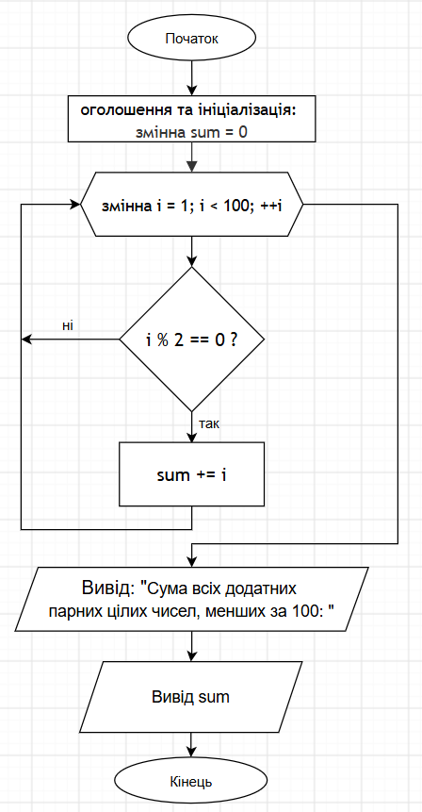
Рис.1. Завдання 1 до лабораторної роботи 2, варіант 2.

- Планований час на реалізацію: 25 хвилин.
- Важливі деталі для врахування в імплементації: правильно записати обчислення, використати константи.

Завдання №4 Lab# programming: Lab 2 Task 1 Variant 8
- Планований час на реалізацію: 40 хвилин.

Завдання №6 Practice# programming: Class Practice Task
- Блок-схема:

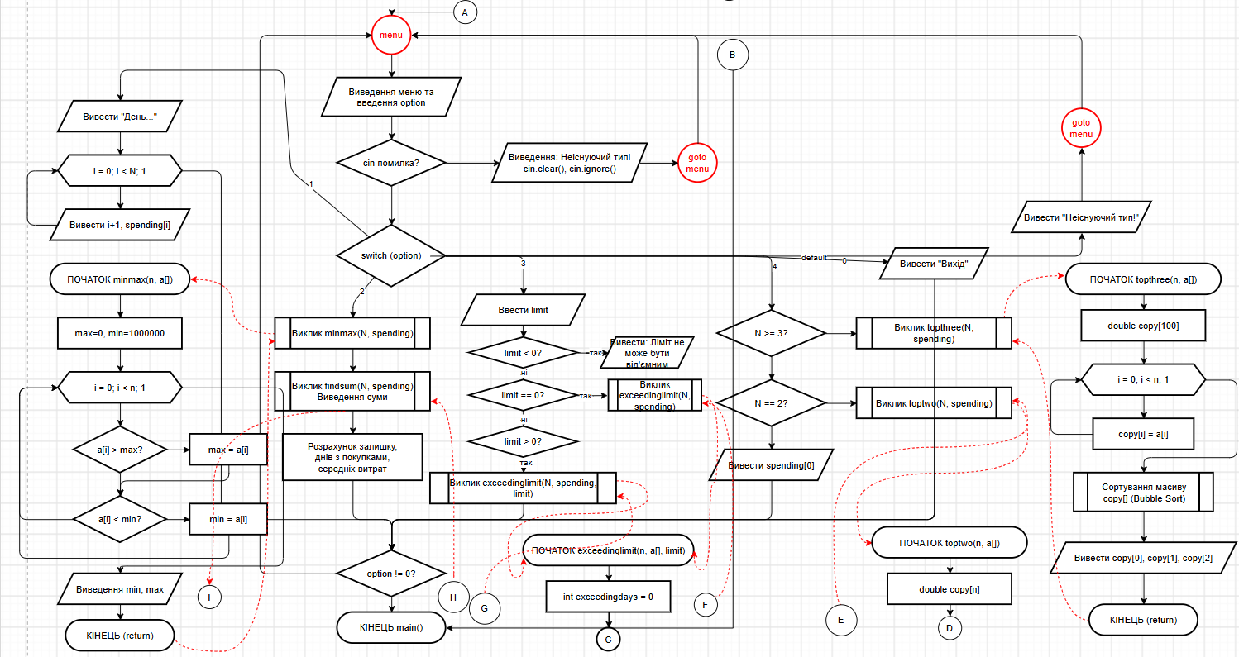
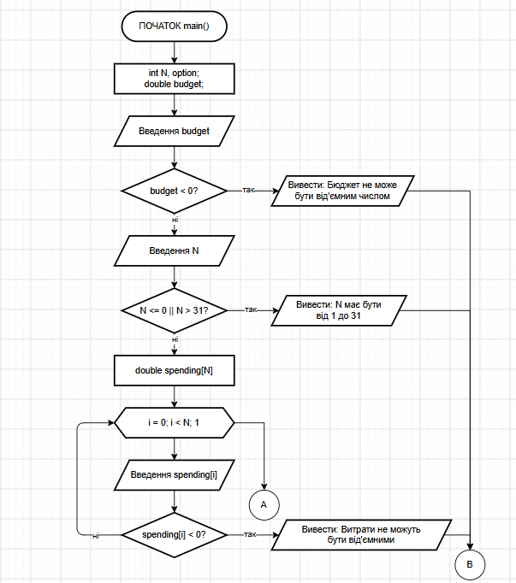

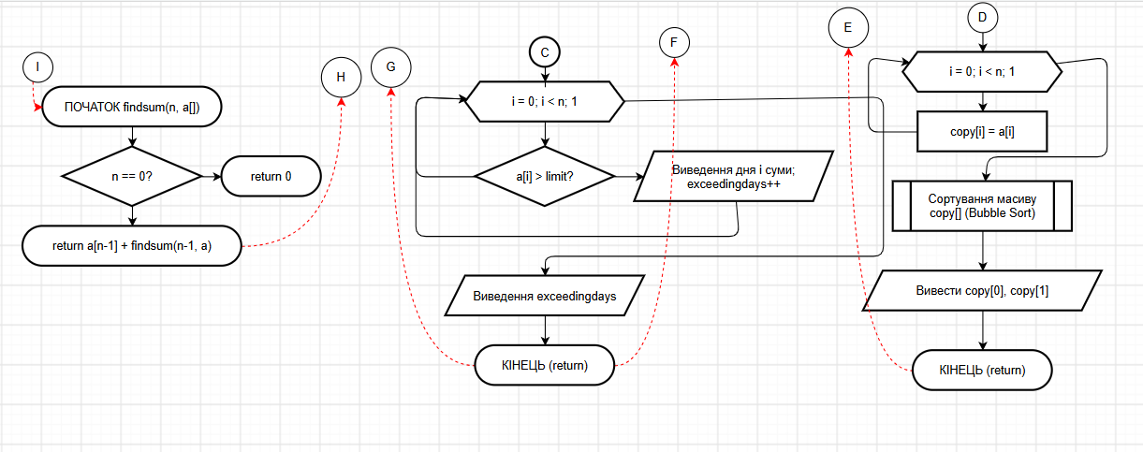
Рис. 2-4. Аналізатор надійності пароля.

- Планований час на реалізацію: 1.5 год
- Важливі деталі для врахування в імплементації:
  - валіадції, функції, goto, while, do while, for, рекурсії, вкладені цикли, break, continue
Завдання №7 Practice# programming: Self Practice Task 1 Школяр із Коломиї
- Планований час на реалізацію: 20 хвилин.
- Важливі деталі для врахування в імплементації: 1 ≤𝑛 ≤10⁶, 0 ≤𝑥 ≤10⁶, 1 ≤𝑝_{𝑖} ≤12.
Завдання №8 Practice# programming: Self Practice Task 2 Непарний масив
- Планований час на реалізацію: 30 хвилин.
- Важливі деталі для врахування в імплементації: 1 ≤𝑛 ≤10⁵, 1 ≤𝑎_{𝑖} ≤10⁹.
Завдання №9 Practice# programming: Self Practice Task 3 Фінансова грамотність
- Планований час на реалізацію: 25 хвилин.
- Важливі деталі для врахування в імплементації: 1 ≤𝑛 ≤10⁵, 1 ≤𝑎_{𝑖} ≤10⁹.
3. Конфігурація середовища до виконання завдань:
- Ця лабораторна і практична робота не вимагають конфігурації середовища.
4. Код програм з посиланням на зовнішні ресурси:
Завдання №3 Lab# programming: Lab 2 Task 1 Variant 2
#include <iostream>
using namespace std;

int main() {
int sum = 0;
for (int i = 1; i < 100; ++i) {
if (i % 2 == 0) {
sum += i;
}
else continue;
}
cout << "Сума всіх додатних парних цілих чисел, менших за 100: " << sum << "\n";
return 0;
}
Код 1. Завдання 1 до лабораторної роботи 2, варіант 2.
- Посилання на пулреквест: https://github.com/artificial-intelligence-department/ai_programming_playground_2026/pull/292/changes#diff-c2a03581ebf42fd1b2f062abf20afd10c1210ed0ac353e9cb13d27edc0d751a5
Завдання №4 Lab# programming: Lab 2 Task 1 Variant 8
#include <iostream>
#include <math.h>
#include <iomanip>
using namespace std;
int main() {
double a = 0.1, b = 0.8, k = 10.0;
int n = 40;
double step = (b - a) / k;
for (double x = a ; x < b + step; x += step) {
double sn = 0.0;
double y = (x * sin (M_PI / 4))/(1 - 2 * x * cos (M_PI / 4) + x * x);
for (int j = 1; j <= n; ++j) {
sn += pow(x, j) * sin(j * (M_PI / 4));
}
double se = 0.0;
int i = 1;
double e = 0.0001;

while (abs(pow(x, i)) >= e) {
se += pow(x, i) * sin(i * (M_PI / 4));
i++;
}
cout << "x = " << x << "," << "\t" << "sn = " << fixed << setprecision(4)<< sn << "\t" << "se = "<< fixed << setprecision(4) << se << "\t" << fixed << setprecision(4)<< "y = " << y << "\n";
}
}
Код 2. Завдання 1 до лабораторної роботи 3, варіант 8.
Посилання на пулреквест: https://github.com/artificial-intelligence-department/ai_programming_playground_2026/pull/292/changes#diff-ce5279d8cae67324c3cb4e35095ce9bdc3b81fac7324963b09438fc3455491c6
Завдання №6 Practice# programming: Class Practice Task
#include <iostream>
#include <iomanip>
using namespace std;

void minmax(int n, double a[]) { //оголошення функції для знаходження і виводу
double max = 0, min = 1000000; //мінімуму й максимуму
for (int i = 0; i < n; i++) {
if ( a[i] > max ) max = a[i];
if ( a[i] < min ) min = a[i];
}
cout << "Мінімальні витрати за день:" << "\t" << fixed << setprecision(2) << min << " грн" << "\n";
cout << "Максимальні витрати за день:" << "\t" << fixed << setprecision(2) << max << " грн" << "\n";
}

double findsum(int n, double a[]) { //функція пошуку й повернення суми через
if (n == 0) return 0; //рекурсію
return a[n-1] + findsum(n-1, a);
}

void exceedinglimit(int n, double a[], double limit = 1000) { //функція пошуку
int exceedingdays = 0; // й виводу днів з перевищенням ліміту
for (int i = 0; i < n; i++) {
if (a[i] > limit) {
cout << " день " << i+1 << ":\t" << fixed << setprecision(2) << a[i] << "\n";
exceedingdays++;
}
}
cout << "Разом днів з перевищенням: " << exceedingdays << "\n";
}

void topthree(int n, double a[]) { //функція виводу трьох найбільших значень
double copy[100];
for (int i = 0; i < n; i++) {
copy[i] = a[i];
}
for (int i = 0; i < n; i++) {
for (int j = 0; j < n - 1; j++)
if (copy[j] < copy[j+1]) {
double t = copy[j];
copy[j] = copy[j+1];
copy[j+1] = t;
}
}
cout << "Три найбільші витрати за день: " << fixed << setprecision(2) << copy[0] << " " << copy[1] << " " << copy[2] << "\n";
}

void toptwo(int n, double a[]) { //функція виводу двох найбільших значень
double copy[n];
for (int i = 0; i < n; i++) {
copy[i] = a[i];
}
for (int i = 0; i < n; i++) {
for (int j = 0; j < n - 1; j++)
if (copy[j] < copy[j+1]) {
double t = copy[j];
copy[j] = copy[j+1];
copy[j+1] = t;
}
}
cout << "Три найбільші витрати за день: " << fixed << setprecision(2) << copy[0] << " " << copy[1] << "\n";
}

int main() {
int N; //оголошення змінних для кількості днів обчислення, варіантів опцій,
int option; //місячного бюджету
double budget;
cout << "Бюджет на місяць (грн): ";
cin >> budget;
if (budget < 0) { //валідація значення бюджету
cout << "Бюджет не може бути від'ємним числом.";
return 0;
}
cout << "Кількість днів обліку: ";
cin >> N;
if (N <= 0 || N > 31) { //перевірка значення днів обліку
cout << "Кількість днів повинна лежати в межах від 1 до 31";
return 0;
}
double spending[N]; //оголошення масиву витрат
cout << "Витрати по днях (грн): ";
for (int i = 0; i < N; i++) {
cin >> spending[i];
if (spending[i] < 0) { //перевірка значень витрат
cout << "Витрати не можуть бути від'ємним числом.";
return 0;
}
}
do {
menu: //створення меню
cout << "1" << "\t" << "Показати витрати по днях" << "\n";
cout << "2" << "\t" << "Статистика витрат" << "\n";
cout << "3" << "\t" << "Дні з перевищенням денного ліміту" << "\n";
cout << "4" << "\t" << "Три найдорожчі дні" << "\n";
cout << "0" << "\t" << "Вийти" << "\n";
cout << "> ";
if (!(cin >> option)) { //перевірка вводу
cin.clear();
cin.ignore(10000, '\n');
cout << "Неіснуючий тип! Перенаправляємо в головне меню." << "\n";
goto menu;
}

switch(option) {
case 1: {
cout << "День" << "\t" << "Витрати, грн" << "\n";
for (int i = 0; i < N; i++) {
cout << i + 1 << "\t" << fixed << setprecision(2) << spending[i] << "\n";

}
break;
}
case 2: {
minmax(N, spending);
cout << "Сумарні витрати:" << "\t\t" << fixed << setprecision(2) << findsum(N, spending) << " грн" << "\n";
if (findsum(N, spending) > budget) cout << "Перевитрата понад бюджет:\t";
else cout << "Залишок з бюджету:\t\t";
cout << fixed << setprecision(2) << abs(findsum(N, spending) - budget) << " грн" << "\n";
int spent = 0;
for (int i = 0; i < N; i++) {
if ( spending[i] != 0 ) spent++;
else continue;
}
cout << "Днів з покупками:\t\t" << fixed << setprecision(2) << spent << "\n";
cout << "Середні витрати за такий день:\t" << fixed << setprecision(2) << findsum(N, spending)/spent << "\n";
if (findsum(N, spending) < budget) {
cout << "Бюджету вистачило на всі дні. Залишок: " << fixed << setprecision(2) << budget - findsum(N, spending) << "\n";
}
else {
double remaining = budget, accumulated = 0;
int days = 0;
for (int i = 0; i < N; i++) {
remaining -= spending[i];
days++;
if (remaining <= 0) break;

}
}

cout << "Бюджет вичерпано на дні " << days << ", накопичено " << fixed << setprecision(2) << findsum(days, spending) << " грн.\n";
}
break;
}
case 3: {
double limit;
cout << "Денний ліміт (грн, 0 = за замовчуванням): ";
cin >> limit;
if (limit < 0) {
cout << "Ліміт не може бути від'ємним числом." << endl;
return 0; }
else if (limit == 0) exceedinglimit(N, spending);
else if (limit > 0) exceedinglimit(N, spending, limit);
break;
}
case 4: {
if (N >= 3) topthree(N, spending);
else if (N == 2) toptwo(N, spending);
else if (N == 1) cout << fixed << setprecision(2) << spending[0];
break;
}
case 0:
cout << "Вихід з програми." << "\n";
break;
default:
cout << "Неіснуючий тип! Перенаправляємо в головне меню." << "\n";
goto menu;

}
} while (option != 0); //перевірка, чи не виходить користувач з програми
return 0;

}
Код 3. Завдання з практичної роботи.
Посилання на пулреквест: https://github.com/artificial-intelligence-department/ai_programming_playground_2026/pull/292/changes#diff-c5fa11ad24c5eab18082e4bc9eb8ffe8412366261f29cb569ac6c2c420777bde
Завдання №7 Practice# programming: Self Practice Task 1 Школяр із Коломиї

#include <iostream>
#include <algorithm>
using namespace std;

int main() {

int n, x; cin >> n >> x;
int count = 0;
int a[n], copy[n];
for (int i = 0; i < n; i++) {
cin >> a[i];
copy[i] = a[i];
}
sort(copy, copy + n, greater<int>());
for (int i = 0; i < n; i++) {
if (copy[i] >= 10) {
count++;
}
if (copy[i] < 10) {
x = x - (10 - copy[i]);
count++;
if (x == 0) break;
if (x < 0) {
count--;
break;
}
}

}
cout << count << endl;

}
Код 4. Задача Школяр із Коломиї
Посилання на пулреквеест: https://github.com/artificial-intelligence-department/ai_programming_playground_2026/pull/292/changes#diff-123fb25999d0d3ce09ed6b79c1b75539393fc2b6e356fe34a65b6c726d13a646
Завдання №8 Practice# programming: Self Practice Task 2 Непарний масив
#include <iostream>
using namespace std;
int main() {
int n, even = 0, odd = 0;
cin >> n;
long long evens[n], odds[n], a[n];
for (int i = 0; i < n; i++) {
cin >> a[i];
if (a[i] % 2 == 0) {
evens[even] = a[i];
even++;
} else {
odds[odd] = a[i];
odd++;
}
}
int ieven = 0, iodd = 0;
bool whichturn = even > odd;
if (even == odd) whichturn = a[0] % 2 == 0;
if (abs(even - odd) <= 1) {
for (int i = 0; i < n; i++) {
if (whichturn == true) {
cout << evens[ieven] << " ";
ieven++;
}
else if (whichturn == false) {
cout << odds[iodd] << " ";
iodd++;
}
whichturn = !whichturn;
}

}
else cout << "-1" << "\n";
}
Код 5. Задача Непарний масив
Посилання на пулреквест: https://github.com/artificial-intelligence-department/ai_programming_playground_2026/pull/292/changes#diff-72aa8cb1c97c1fb1cb596234ac88baa9ccc0980167b126e121b9c9f177f6c221

Завдання №9 Practice# programming: Self Practice Task 3 Фінансова грамотність
#include <iostream>
using namespace std;
int main() {
int n, even = 0, odd = 0;
cin >> n;
long long evens[n], odds[n], a[n];
for (int i = 0; i < n; i++) {
cin >> a[i];
if (a[i] % 2 == 0) {
evens[even] = a[i];
even++;
} else {
odds[odd] = a[i];
odd++;
}
}
if (odd == 1) {
cout << "YES" << "\n";
cout << odds[0] << " ";
for (int i = 0; i < even; i++) {
cout << evens[i] << " ";
}
}
else cout << "NO" << "\n";

}

Код 6. Задача Фінансова грамотність
Посилання на пулреквест: https://github.com/artificial-intelligence-department/ai_programming_playground_2026/pull/292/changes#diff-b17671a9a9fc3149abd8759328e0ce4667da591a43cf95a8b029f734af6390d1

5. Результати виконання завдань, тестування та фактично затрачений час:
- Завдання №3 Lab# programming: Lab 1 Task 1 Variant 24
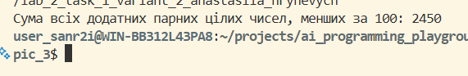
Рис. 5. Робота коду 1.
- Завдання №4 Lab# programming: Lab 1 Task 2 Variant 24

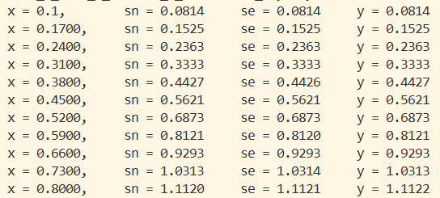
Рис. 6. Робота коду 2.

- Завдання №6 Practice# programming: Class Practice Task
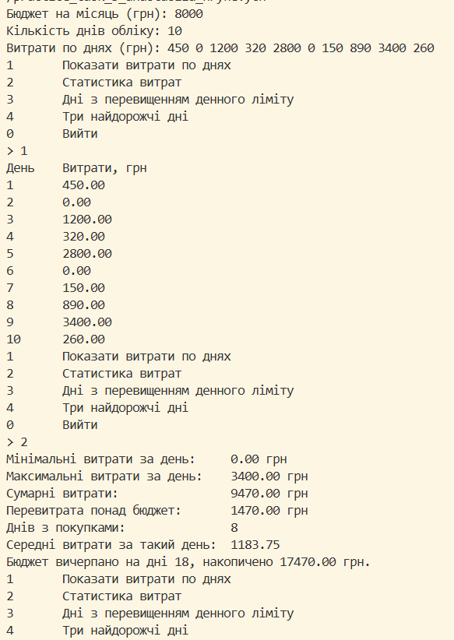
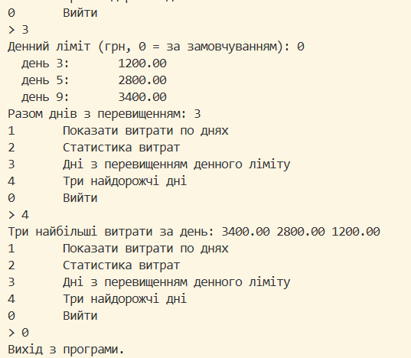
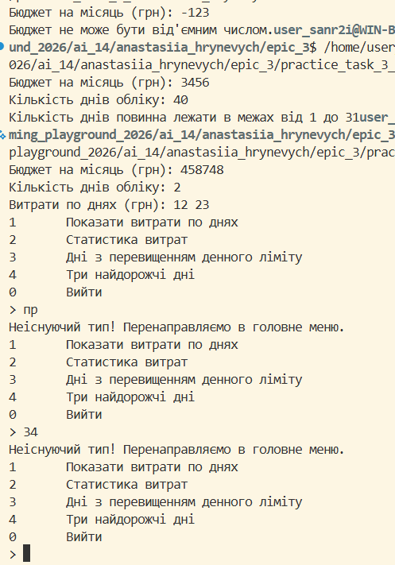
Рис. 7-9. Робота коду 3.

- Завдання №7 Practice# programming: Self Practice Task 1 Школяр із Коломиї
- 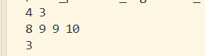
Рис. 10. Робота коду 4
Рис. 11. Результати тестування коду 4
- Завдання №8 Practice# programming: Self Practice Task 2 Непарниий масив
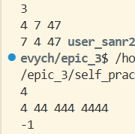
Рис. 12. Робота коду 5

Рис.13. Результати тестування коду 5
- Завдання №9 Practice# programming: Self Practice Task 3 Фінансова грамотність
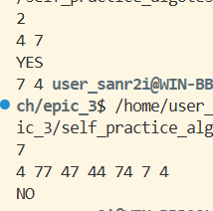
Рис. 14. Робота коду 6
Рис. 15. Результати тестування коду 6

6. Кооперація з командою:
- Фото з зустрічі по обговоренню задач Епіку
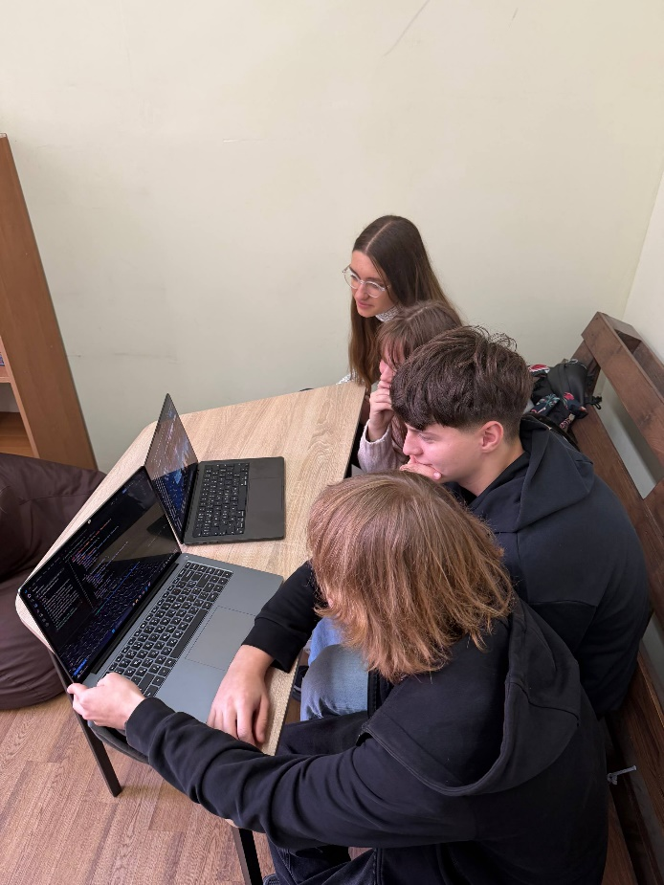
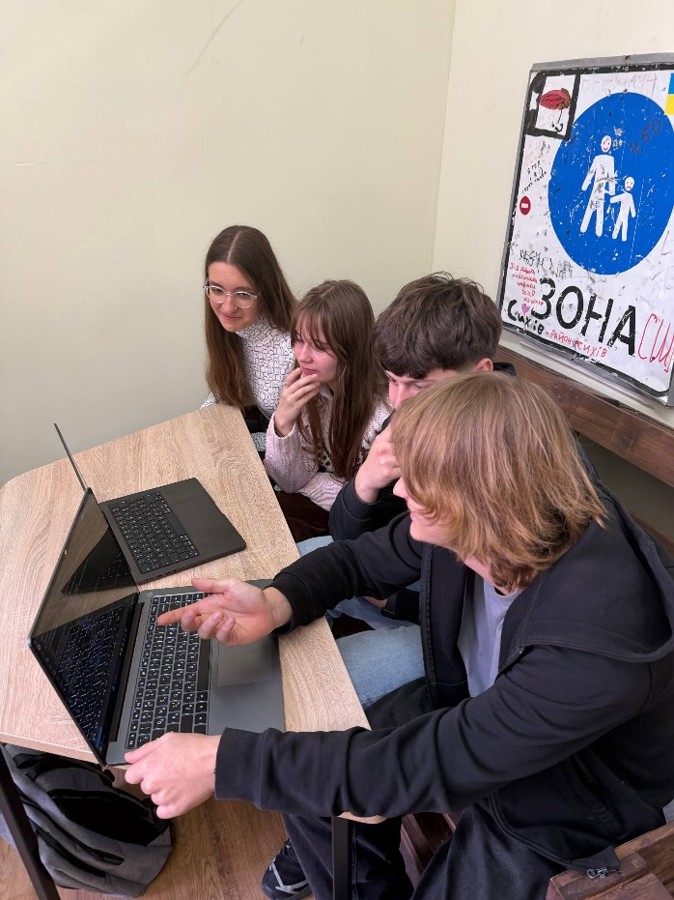
Рис. 16-17. Фото з зустрічі по обговоренню задач Епіку

Висновки:
У ході роботи я ознайомилася з системами числення (двійковою, вісімковою, десятковою, шістнадцятковою), з арифметичними діями та переведенням у двійковій системі числення, а також використала знання на практиці. Ознайомилась із різними змінними, константами, типами даних та їх розмірами, бібліотеками С++, вводом та виводом даних. Ознайомилась із базовими операціями, вбудованими функціями та попрактикувалась із їх використанням. Ознайомилася з лінійними та розгалуженими алгоритмами, логічними операторами. Використала отримані знання для розв’язування задач.

